1.职业培训学校筹设审批

公示应当依法提交的材料；一次性告知补正材料；依法受理或不予受理（不予受理应当告知理由）。

材料审核。
作出许可或不予许可的决定（不予审批的应当告知理由），按时办结。

制发并送达文书。

对学校进行日常监督，保持学校良好教学秩序，维护师生合法权益。

承办科室：职业能力建设科
联系方式：0561-3195768

2.职业培训学校办学许可

公示应当依法提交的材料；一次性告知补正材料；依法受理或不予受理（不予受理应当告知理由）。
制发并送达文书。
作出许可或不予许可的决定（不予审批的应当告知理由），按时办结。评审结果。
作出许可或不予许可的决定（不予审批的应当告知理由），按时办结。
材料审核。
对学校进行日常监督，保持学校良好教学秩序，维护师生合法权益。

承办科室：职业能力建设科
联系电话：0561-3195768

3.人力资源服务许可（权限已下放至各县区）

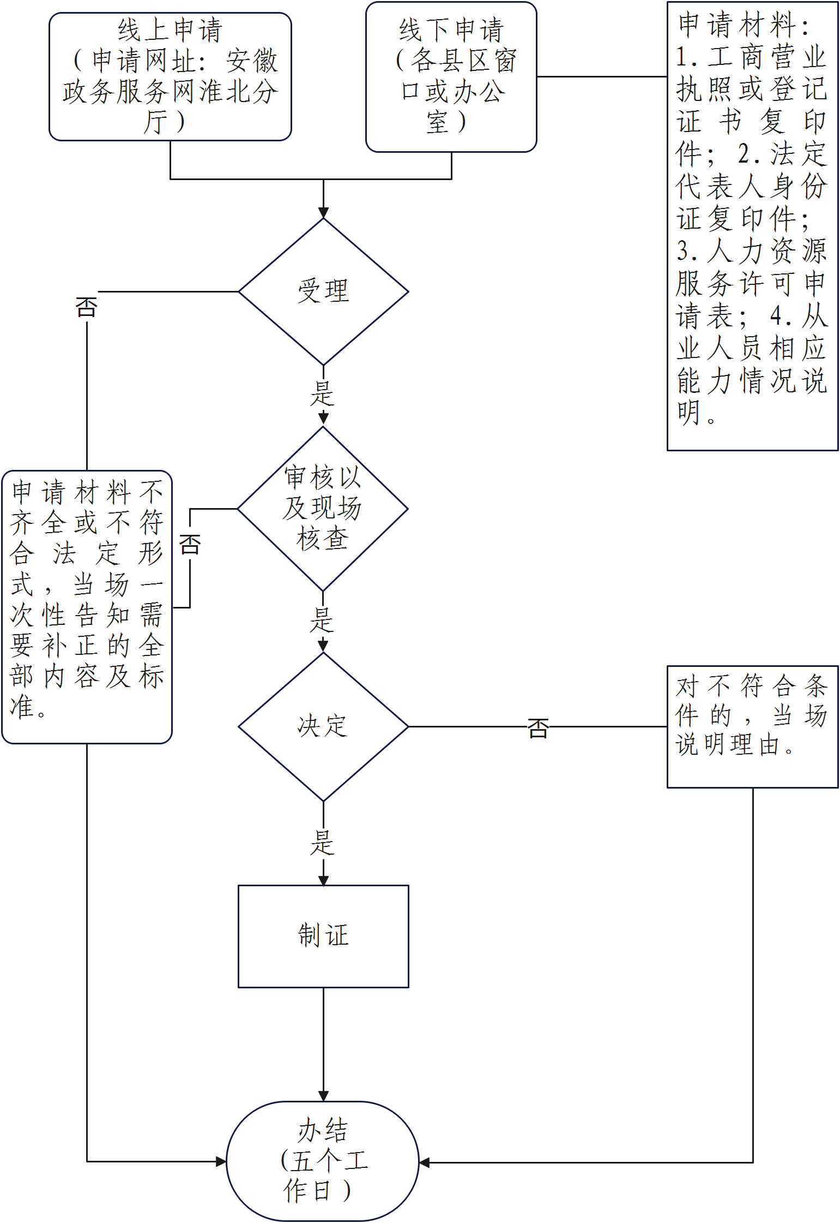
承办科室：就业失业和人力资源管理科
联系电话：0561-3195771、0561-3043861

4.劳务派遣经营许可
市本级劳务派遣经营许可业务流程图

（属地管理，县、区人社部门负责辖区内劳务派遣许可审批。）
所需材料： （1）劳务派遣经营许可申请表；
（2）验资报告或财务审计报告；
（3）经营场所的使用证明或告知承诺书
申请人申请

许可机关对审批条件及申请材料进行把关
符合条件
不符合条件
条件不符合（一次性告知），退回并出具《整改通知书》
现场核查
退回资料（一次性告知），出具《补正通知书》

符合条件，出具行政许可决定书，打印《劳务派遣许可证》

办结时限： 5个工作日
办结 办理信息报行政许可科进行公示

线上办理：审批表及相关材料样本可登陆安徽政务服务查询“劳务派遣”下载，填写后提交；
窗口受理：淮北市政务服务中心人社综合窗口0561-3115328，淮北市杜集区梧桐中路19号科创中心1号楼市政务服务中心
承办科室：劳动关系科，0561-3198439，淮北市相山区孟山北路45号

5.企业实行不定时工作制和综合计算工时工作制审批

市本级企业实行不定时工作制和综合计算工时
工作制审批办事流程图
（属地管理，县、区人社部门负责辖区内劳务派遣许可审批。）
所需材料： （1）企业非标准工时制度审批表；
- 对实行特殊工时制实施方案的书面意见（纪要）；
- 拟实行特殊工时制度实施方案；
- 公示情况报告
申请人申请

审批机关对审批条件及申请材料进行把关
不符合条件
符合条件
现场核查
退回资料（一次性告知），出具《补正通知书》

符合条件， 出具批复

办结时限： 5个工作日
办结 办理信息报行政许可科进行公示

线上办理：审批表及相关材料样本可登陆安徽政务服务网查询“不定时”下载，填写后提交；
窗口受理：淮北市政务服务中心人社综合窗口0561-3115328，淮北市杜集区梧桐中路19号科创中心1号楼市政务服务中心
承办科室：劳动关系科，0561-3198439，淮北市相山区孟山北路45号

6-53.行政处罚类（适用48项处罚类）
劳动保障监察违法案件处罚流程图
立案审查（5个工作日）
按照属地原则，交由属地人社部门处理，并告知投诉人。
属于有重大影响的案件，材料齐全、符合法定受理条件或者按照要求提交全部补正材料的，予以受理。
调查
对申请材料进行审核；到现场实施调查取证
（60个工作日，情况复杂的，可延长30个工作日）
作出行政处罚决定（行政处理或者责令改正）。
（15个工作日，特殊情况可以延长）
经调查，认为违法事实不能成立的，撤销立案；发现违法案件不属于劳动保障监察事项的，移送有关部门处理；涉嫌犯罪的，依法移送司法机关。
（15个工作日，特殊情况可以延长）
送达当事人（7日）

经办窗口负责送达申请人。
日常巡查、书面审查、专项检查或者收到投诉举报发现的违法行为
不符合立案条件的，决定不予受理，并书面通知投诉人。

承办科室：劳动保障监察仲裁管理科
联系电话：0561-3885171
54-55.行政强制类（适用2项权利类别为行政强制类）
行政处罚（处理）强制执行流程图
上级部门交办、其他部门移交案件
日常巡查、专项检查
线索案件转办
举报投诉
立案调查
事实不清楚或有争议，应当告知当事人按照劳动争议处理或诉讼程序办理

事实清楚，经审批，下达《劳动保障监察限期整改指令书》
当事人已整改，结案归档
当事人未整改

经审批，报批行政处罚（处理），下达劳动保障监察行政处罚（处理）事先告知书，听证告知书

逾期未听证
下达行政处罚（处理）决定书
当事人可于60日内，提请行政复议，6个月内提请行政诉讼。当事人未履行义务，下达行政处罚（处理）履行催告书

当事人未履行义务，经审批，作出行政强制申请书，申请法院强制执行

承办科室：劳动保障监察仲裁管理科
联系电话：0561-3885171

56.技能大师工作室认定及其工作成果评鉴
提交局长办公会集体研究确定补助单位
拟推荐认定的省级技能大师工作室及其工作成果评鉴获奖名单在市人社局门户网站公示。
抽取专家组成评审委员会，负责对申报材料进行评审，以无记名票决方式产生拟认定单位。
公示无异议，在市人力资源保障局官网正式公布。
将省人社厅印发的省级技能大师工作室认定及其工作成果评鉴文件，送达并信息公开。商请市财政局按规定拨付补助奖励资金。
受理申报并提出初审意见

承办科室：职业能力建设科
联系方式：0561-3195768

57.技工院校教师专业技术职务评定

一次性告知补正材料；依法作出受理或不予受理决定（不予受理的应当告知理由）。
抽调有关专家组成评审委员会，通过材料评审、无记名投票形式产生评审结果。
在市人社局门户网站公示拟取得技工院校教师高级专业技术职务名单。
送达责任：根据省人社厅制发文书并送达单位或个人。
评审意见报请分管局领导审定。
严格对照评审标准条件等进行审核，提出审核意见

承办科室：职业能力建设科
联系方式：0561-3195768

58.专业技术人员继续教育基地认定

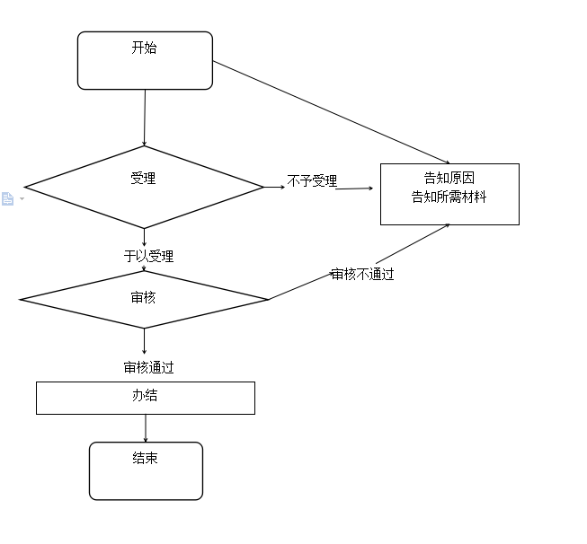

承办科室：专业技术人员管理科
联系方式：0561-3881256

59.社会保险登记
单位社会保险登记

办理流程图
（1）企业营业执照、法人证书或统一社会信用代码证。
（2）法定代表人身份证明材料
（3）经办人身份证明材料
不通过
符合条件
通过
不符合条件
用人单位申请
线上：安徽政务服务网或淮北智慧人社网上办事大厅
线下：科创中心1号楼市政务服务中心1楼人社综合窗口
退回申请单位并一次性告知原因
打印《社会保险单位基本情况表》
办结
受理
办结时限：1个工作日
审核
审核不通过的，退回经办人

承办科室：市征缴中心申报登记科
联系方式：0561-3051111

单位注销登记

办理流程图

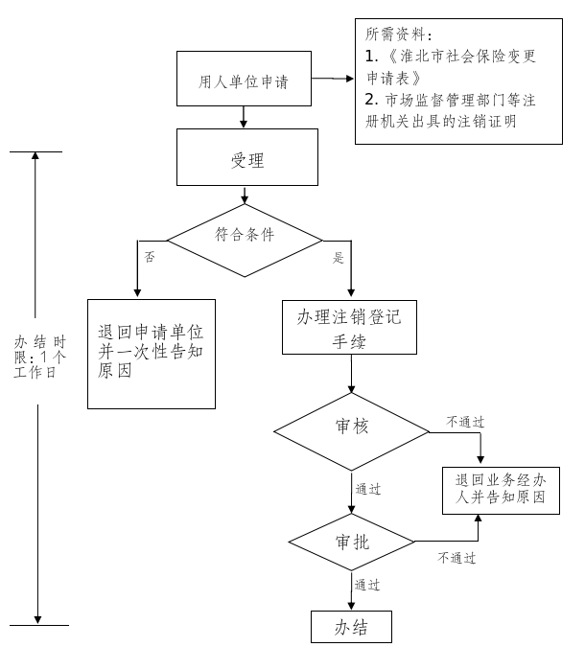

承办科室：市征缴中心申报登记科
联系方式：0561-3051111

机关事业单位社会保险登记

办理流程图

单位申请
所需资料：
（1）安徽省机关事业单位养老保险参保登记表
（2）统一社会信用代码证书或事业单位法人证书
（3）单位成立文件
（4）单位法定代表人任职文件
办理时限：1个工作日

受理
业务经办：审核通过的，进行业务经办，并推送至业务复核岗位
业务办结，发放《机关事业单位养老保险登记表》及《安徽省机关事业单位养老保险参保登记表》
不符合条件，告知申请人原因或补齐所需材料
业务复核：业务复核人员审核材料，审核通过的推送至业务审批岗位
业务审批：审核通过的业务审批完成。

承办科室：市征缴中心机关事业单位养老保险管理科
联系方式：0561-3038251

60.工伤认定申请
2.社会保险行政部门初步审核提交的材料是否符合受理条件
是否构成工伤
职工发生事故伤害或被诊断、鉴定为职业病。
4.工伤行政部门经调查核实，60日内作出是否认定工伤的决定
6.作出决定起20日内送达受伤害职工（或其近亲属）和用人单位
1.职工或者其近亲属、工会在事故发生之日起1年内向参保地社保部门提出工伤认定申请

1.单位应在事故发生之日起30日内向参保地社保部门提出工伤认定申请
2.一次性书面告知申请人需要补正的材料
3.申请之日起15日内作出《工伤认定申请不予受理决定书》
3.申请之日起15日内作出
《工伤认定申请受理决定书》
5.作出《工伤认定决定书》
5.作出《不予认定工伤认定决定书》

缺少材料

不构成工伤
是

承办科室：工伤保险科
联系方式：0561-3053291
61.职称申报评审及证书管理
职称申报评审
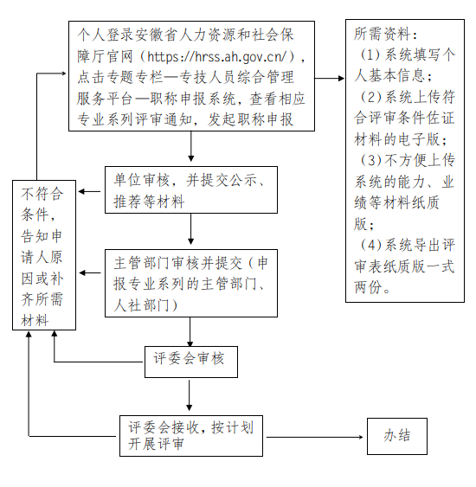

评审类职称证书发放
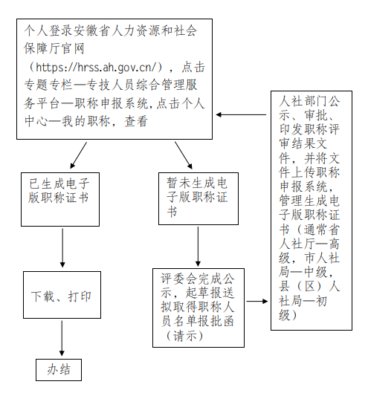

承办科室：专业技术人员管理科
联系方式：0561-3881256

62.专业技术人员继续教育高研班审核

承办科室：专业技术人员管理科
联系方式：0561-3881256

63.社会保险稽核
未发现有违法行为，填写《社会保险稽核工作记录》，5日内向被稽核单位反馈。
有违法行为的，应及时填写《社会保险稽核整改意见书》，并送被稽核单位，要求被稽核单位在接受《整改意见书》后10日内完成整改。
被稽核单位未在限期内（10日）改正
被稽核单位在限期内（10日）改正
移送材料报劳动保障行政部门依法处理。
劳动保障行政部门及时反馈处理结果。
结案归档
稽核人员审核被稽核单位情况，核查被集合单位提供的原始资料、凭证等。收取与稽核内容有段的资料，询问了解被稽核单位情况。
提前3日发出《社会保险稽核通知书》并将
稽核的有关内容要求、方法和需要准备的资料等事项通知被稽核对象，特殊情况下的稽核也可以不事先通知。

承办科室：市征缴中心征集科
联系方式：0561-3885237

64.集体合同审查

市本级集体合同审查业务流程图
（属地管理，县、区人社部门负责辖区内劳务派遣许可审批。）
所需材料： 1、正式集体合同文本； 2、协商代表基本情况； 3、集体合同送审表； 4、集体协商情况说明； 5、讨论通过集体合同草案情况报告； 6、用人单位登记注册证明和工资法人资格登记证书。

申请人申请

审查机关对审查条件及申请材料进行把关

不符合条件

退回资料（一次性告知），出具《补正通知书》
符合条件，出具集体合同审查意见书

办结时限： 5个工作日

办结 办理信息报办公室公示

线上办理：审批表及相关材料样本可登陆安徽政务服务网（https://www.ahzwfw.gov.cn/）查询“集体合同”下载，填写后提交；
承办科室：劳动关系科
联系方式：0561-3198439

65.职业技能考核鉴定机构备案
对职业技能鉴定机构实行监督、检查。
根据《关于建立职业技能鉴定（考核）中心、站的通知》（劳培字[1993]294号），对申报单位基本条件和相关申报佐证材料进行审核。深入申报单位实地核查，并出具核查报告。
由局领导决定是否准予设立
制作行政许可决定书和许可证，准时送至申请人。
接收申报单位提交的申请材料，履行一次性告知等规定，确认申报材料是否符合形式要件。

承办科室：职业能力建设科
联系方式：0561-3195768

66.职业技能等级评价机构备案
申报单位现场提交备案材料，市人社部门合理布局、择优遴选符合要求的规上企业、有一定规模在校生的技工院校（高校）和具有较强代表性的社会组织，对符合条件的机构出具备案意见函，报省技能人才管理服务中心
不符合条件的，备案不通过或完善条件要求
省技能人才管理服务中心每年单月受理备案申报，并对职业（工种）及等级进行合规性评估后，报人社部职业技能认定中心
不合规的职业（工种）、等级，备案不通过或补充材料
评价机构备案后注册省技能人才评价服务平台开展工作

企业、技工院校（高校）、社会组织评价机构申报备案材料：
- 备案申请表。2、企业营业执照或办学许可证或法人登记证书的复印件。3、职业技能等级认定实施方案和质量管控措施。4、企业技能人才制度文件或职业技能等级认定基础材料。5、专门的内设机构、技术专家等专业人员技能水平证明。6、考核场地、设施设备等资产有效证明文件。7、信用报告或诚信承诺书

人社部职业技能认定中心
复核并公布备案信息

承办科室：职业技能鉴定指导中心
联系方式：0561-3046803

